Приложение 2
к Положению
о постдокторантуре
Образец диплома ученой степени доктор хабилитат


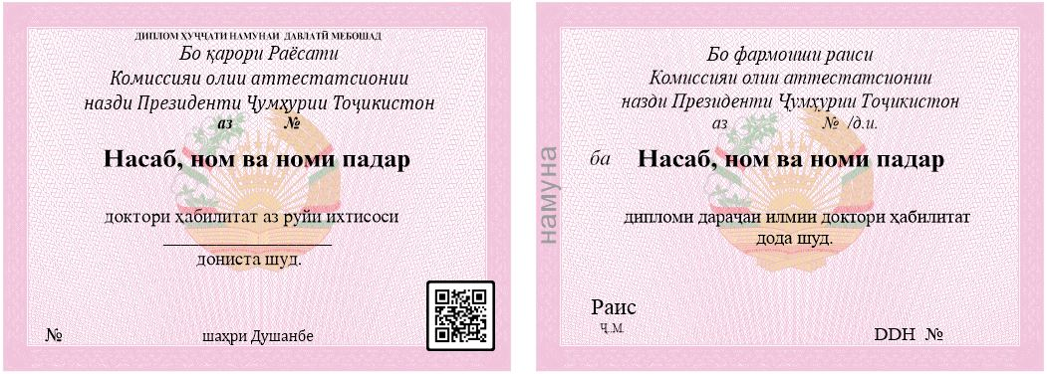

№

э\
Примечание:
Диплом доктора хабилитат
1. Размер диплома составляет 12,4х17 см и состоит из обложки и двух страниц.
2. Обложка диплома красного цвета и в верхней части на государственном языке заглавными буквами написаны слова «ҶУМҲУРИИ ТОҶИКИСТОН», в нижней его части слова «Комиссияи олии аттестатсионии назди Президенти Ҷумҳурии Тоҷикистон». В центре золотым цветом изображен Государственный герб Республики Таджикистан, а внизу на государственном языке крупными буквами золотым цветом написаны слова «ДИПЛОМИ доктори ҳабилитат».
3. Внутренние страницы диплома украшены специальным гильошированным узором в непрозрачных красных тонах, а также изображениями национальных орнаментов, Государственного герба и секретного кода с защищающими ультрафиолетовыми надписями.
4. В верхней части первой страницы на государственном языке заглавными буквами написаны «ДИПЛОМ ҲУҶҶАТИ НАМУНАИ ДАВЛАТӢ МЕБОШАД» и в нижней части на государственном языке заглавными буквами «Бо қарори Раёсати Комиссияи олии аттестатсионии назди Президенти Ҷумҳурии Тоҷикистон» и в конце написано «аз «__»_________ соли 20_ №__/д.и.».
Далее посередине страницы на государственном языке заглавными буквами написаны слова «Насаб, ном ва номи падар» и внизу слова «доктори ҳабилитат аз рӯйи ихтисоси______ дониста шуд.».
Внизу этой страницы приведены слова «№ шаҳри Душанбе». Справа находится специальный уникальный QR-код, который выдается обладателю ученой степени.
5. В верхней части второй страницы на государственном языке заглавными буквами написаны «Бо фармоиши раиси Комиссияи олии аттестатсионии назди Президенти Ҷумҳурии Тоҷикистон «аз «__»_________ соли 20_ №__/д.и.».
Далее посередине страницы на государственном языке заглавными буквами написаны слова «ба Насаб, ном ва номи падар» и внизу слова «дипломи дараҷаи илмии доктори ҳабилитат дода шуд.».
Внизу этой страницы справа написаны слова «Раис Ҷ.М.», с левой стороны слова «DDH №» и оставлено место для подписи и печати.
6. Особенности размера, цвета и степени защиты диплома не допускают копирования и сканирования.

